SpaHause Snížení tvrdosti

Obsahuje: Kyselina etidronová

Výstražný symbol nebezpečnosti:
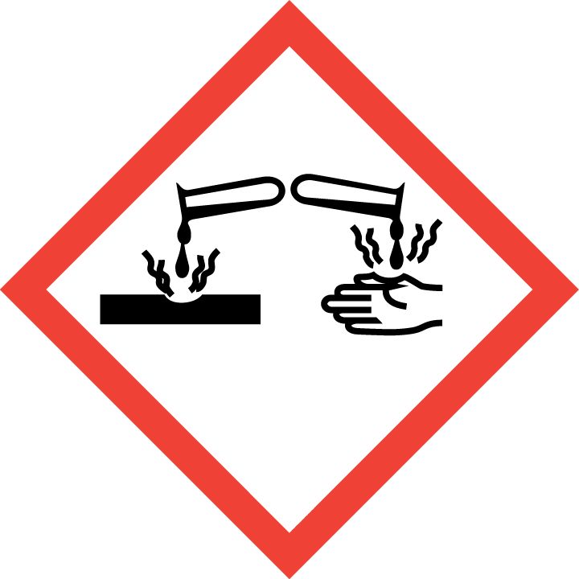

Signální slovo: Nebezpečí

Standardní věty o nebezpečnosti:
H290 Může být korozivní pro kovy.
H302 Zdraví škodlivý při požití.
H318 Způsobuje vážné poškození očí.

Pokyny pro bezpečné zacházení:
P101 Je-li nutná lékařská pomoc, mějte po ruce obal nebo štítek výrobku.
P102 Uchovávejte mimo dosah dětí.
P264 Po manipulaci důkladně omyjte kůži.
P280 Používejte ochranné rukavice/ ochranné brýle.
P305+351+338 PŘI ZASAŽENÍ OČÍ: Několik minut opatrně vyplachujte vodou. Vyjměte kontaktní čočky, jsou-li nasazeny a pokud je lze vyjmout snadno. Pokračujte ve vyplachování.
P310 Okamžitě volejte TOXIKOLOGICKÉ INFORMAČNÍ STŘEDISKO nebo lékaře.
P270 Při používání tohoto výrobku nejezte, nepijte ani nekuřte.
P501 Odstraňte obsah/obal nebezpečný odpad.
Další nebezpečnost:
Směs není hodnocena jako PBT nebo vPvB.

Používejte přípravky bezpečně. Před použitím si vždy přečtěte údaje na obalu.

